Отчего бывают взрывы газа
У многих из нас, дома, проведен газ. Мы на нем готовим, иногда им греемся и все пытаемся обезопасить себя от взрывов. Все пытаемся, но не все знаем причины и следствия взрывов газа.
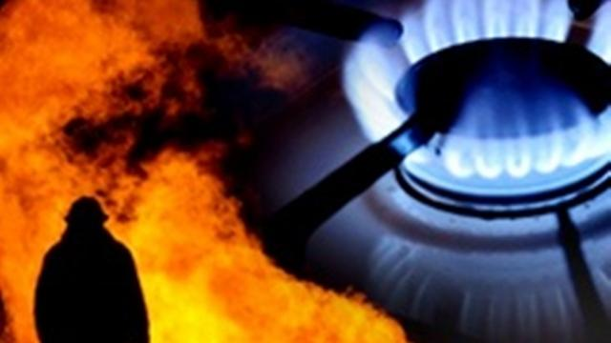

Для того, что бы разобраться от чего бывают взрывы газа, стоит ознакомиться с техникой безопасности обращения с этим веществом. Изучая технику безопасности можно разделить её на два вида: «что нужно делать, для того что бы избежать взрыва»; и «что нельзя делать, пользуясь газовыми приборами».
Начнем с того, что нам нужно делать, чтобы избежать взрыва газа:
- Одной из главных причин взрывов газа является его утечка. Делаем вывод – нужно не допустить утечку газа. Для этого нам нужно постоянно проверять герметичность соединений на шлангах и газовых трубах.
- Если у вас стоит газовый баллон, то при каждой замене этого баллона вы должны проверить все соединения труб специальной пеной.
- Все газовые приборы (газовая плита, газовый баллон) всегда должны содержаться в полной чистоте.
- Когда вы уходите из квартиры или дома, нужно обязательно перекрыть вентиль газовой трубы, либо же закрутить вентиль на баллоне с газом.
Теперь перейдем к вопросу о том, «что нельзя делать, пользуясь газовыми приборами»:
- Когда вы готовите, никогда не оставляйте кастрюлю с кипящей водой без присмотра. Если вода сбежит, она может залить конфорку, что может привести к утечке, а в следствии и к взрыву.
- Ни в коем случае нельзя проверять произошла ли утечка с помощью пламени спички или зажигалки.
- Если вы зашли в квартиру (дом) и почувствовали запах газа, не включайте никаких электроприборов и не пользуйтесь открытым огнем.
Из всего вышесказанного мы можем сделать вывод, что взрывы газа чаще всего происходят из-за нарушений правил безопасности, неправильным использованием газовых приборов, либо же утечки газа. Как всего этого избежать вы уже знаете.
Что касается следствий взрыва газа, так они могут быть абсолютно разными: от просто разгромленной кухни, до пожара и взрыва целого дома. Так что будьте аккуратны и осторожно с газом и газовыми приборами, придерживайтесь техники безопасности. Тогда вам точно не грозит опасность.

